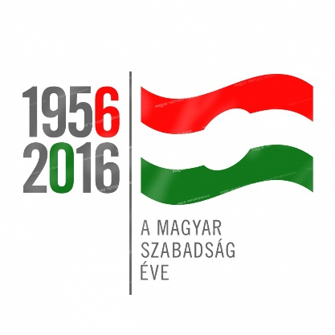

Tégy Magadért Egyesület
4765 Csenger, Ady Endre utca 4. sz. Tel.: 06704564502

Tégy Magadért Egyesület sikerrel pályázott a 1956-os Emlékbizottság megbízásából a Közép- és Kelet-európai Történelem és Társadalom Kutatásáért Közalapítvány által kiírt, KKETTKK – 56P – 04 jelű „Sinkovits Imre” című pályázati felhívás keretében, Hogyan éltük meg 1956-ot Csengerben, és térségébencímű pályázati programmal, az 1956-os forradalmat és szabadságharcot, valamint a kapcsolódó történelmi eseményeket felidéző, a hősöknek és az áldozatoknak emléket állító programok, rendezvények, művészeti tevékenységek támogatására.A Pályázat kódszáma: KKETTKK-56P-04-0210.
A projekt során megvalósított programok a következők voltak:
Kiállítás sorozat szervezése, mely során korabeli sajtóorgánumok megjelenéseinek, fotóknak a kiállítása, hangfelvételek bemutatása történt a Csengeri Járás Településein.Az egyéves programsorozat másik fő eleme a rendhagyó történelemórák szervezése. A programelem célja, hogy a hagyományos, történelem órákon oktatott tananyagon túli ismeretekkel bővítse az ellátogatók tudását. Az előadások során az ’56-os forradalom legnagyobb alakjainak ismertetése, életútjuk elemzése történt, kitekintéssel az ’56-os eseményeket megelőző külpolitikai történésekre, ezáltal egy globális egész képet kaphatott az ellátogató a kor történéseiről, megvilágítva azokat nemcsak a hazai, de külföldi vonatkozású események által is. A programsorozat része a Szabadság, Szerelem című film vetítése. A filmvetítés híven tükrözi az egész projekt szellemiségét: rendhagyó módon, a hétköznapi ember megélte eseményeken keresztül hozza közel az ’56-os eseményeket. A történet nemzetközi vonatkozású kitekintései, a „vasfüggöny mögötti lét”, és a szovjet blokk esszenciájának megízleltetése egy árnyaltabb, ugyanakkor a megtörtént eseményekkel kapcsolatban egy valós, és kézzel fogható kép építését segítette a résztvevőkben.

KKETTKK-56P-04-0210 „ A programot az 1956-os forradalom és szabadságharc 60. évfordulójára létrehozott Emlékbizottság támogatja. ”

